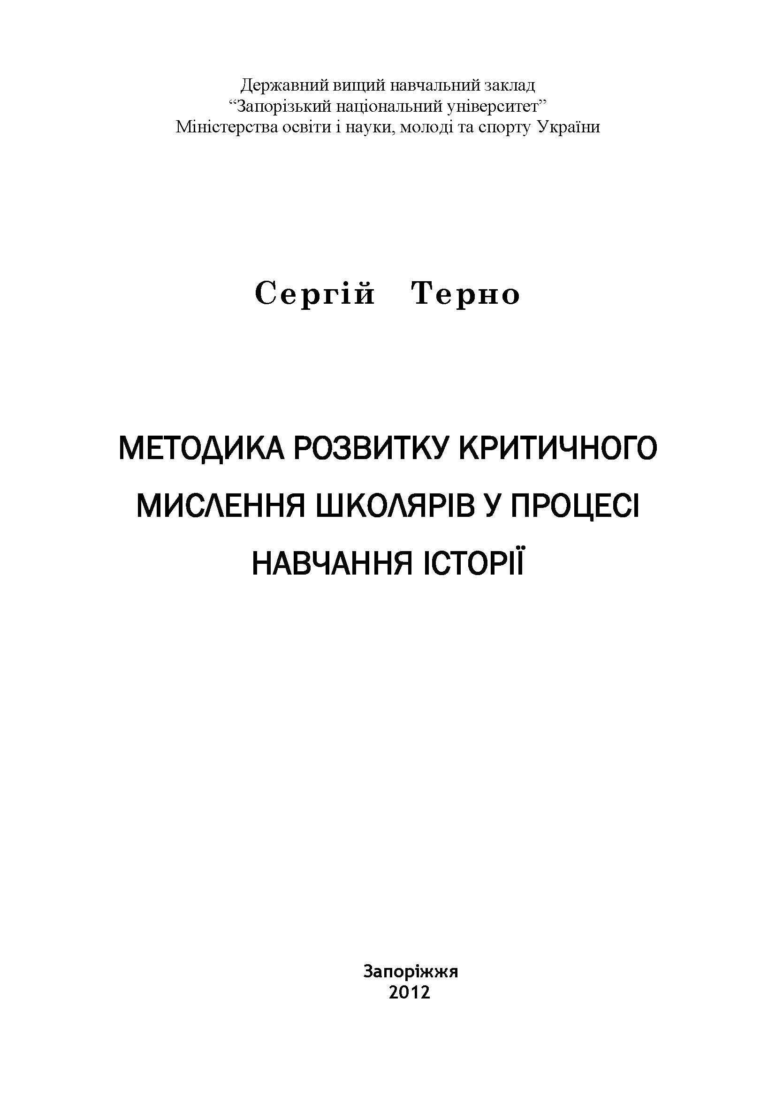 | Посібник для вчителя "Методика розвитку критичного мислення школярів у процесі навчання історії"  (гриф Міністерства освіти і науки України)  Режим доступу до праці:  http://sites.znu.edu.ua/interactiv.edu.lab/125.ukr.html

- Короткий опис розробки
Представлено методику розвитку критичного мислення школярів у процесі навчання історії. В основі знаходиться постулат про те, що критичне мислення є мисленням усвідомленим, самостійним, рефлексивним, цілеспрямованим, обґрунтованим, контрольованим, самоорганізованим. Найсуттєвішою рисою методики розвитку критичного мислення є залучення школярів до розв'язування проблемних задач шляхом використання проблемних методів та інтерактивних форм навчання, що передбачають науковий діалог та рефлексію пізнавальної діяльності.
2. Спеціальність, для якої призначено розробку
Для викладачів, науковців, методистів, студентів, усіх, хто цікавиться проблемами суспільствознавчої освіти.
- Науковий та соціальний ефекти

Відповідно до концепції людського капіталу найбільш рентабельними стають інвестиції в людський фактор. Суть цієї концепції полягає в метафорі: "Якщо невідомо, куди йти, треба йти вгору". Це означає робити вклади в людину незалежно від того, чим вона конкретно буде займатися завтра. Такі вклади дозволяють їй збільшити "зону огляду" і здійснити правильний вибір на наступному кроці. Навчання критичного мислення на уроках історії – це той випереджальний і надлишковий внесок у загальні здібності та формування готовності до діяльності. Наразі тема розвитку критичного мислення є доволі популярною, часто обговорюваною на сторінках методичних часописів. Однак існує небезпека спрощення важливого завдання суспільствознавчої освіти, зведення роботи в цьому напрямку до рекомендацій рецептурного характеру. Саме тому важливого значення набуває усвідомлення проблеми в більш широкому теоретичному та методологічному контекстах. У цьому виданні системно розглянуто феномен критичного мислення, а також методика навчання історії з метою розвитку критичного мислення учнів.

- Сфера використання

Для викладачів, науковців, методистів, студентів, усіх, хто цікавиться проблемами суспільствознавчої освіти.

- Автор

Терно Сергій Олександрович, канд. пед. наук, доцент, завідувач лабораторії інтерактивних технологій навчання гуманітарних дисциплін ЗНУ; e-mail: terno@znu.edu.ua

